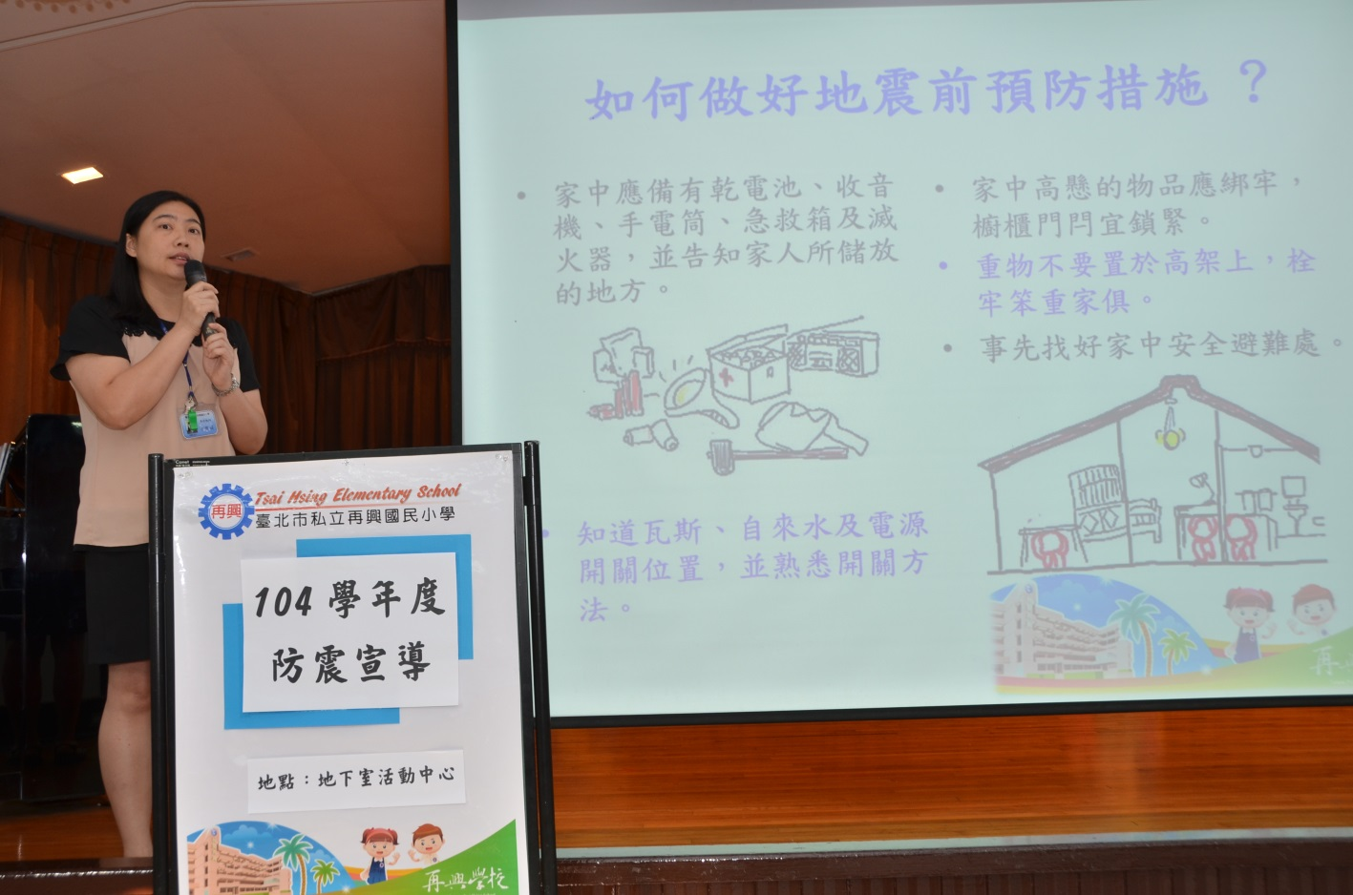
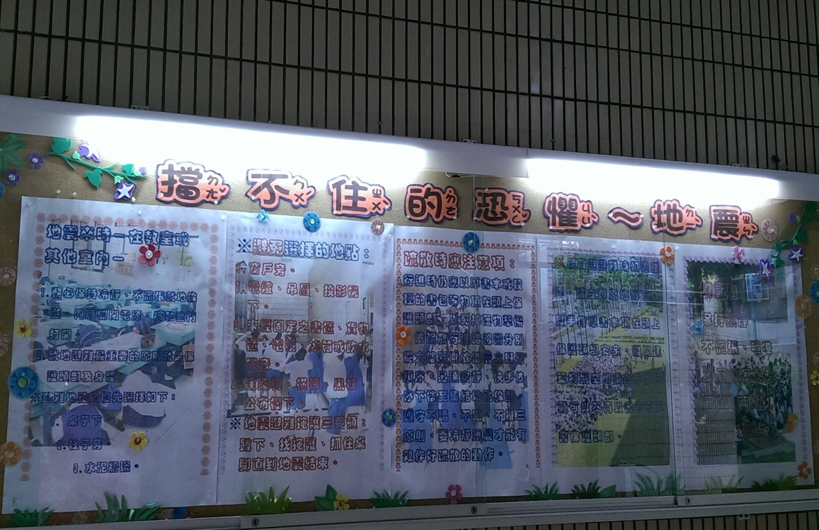
104學年度危機與偶發事件 防震演練活動花絮

說明：104年09月危機與偶發事件－防震宣導活動花絮

說明：危機與偶發事件－防震宣導活動刊版

